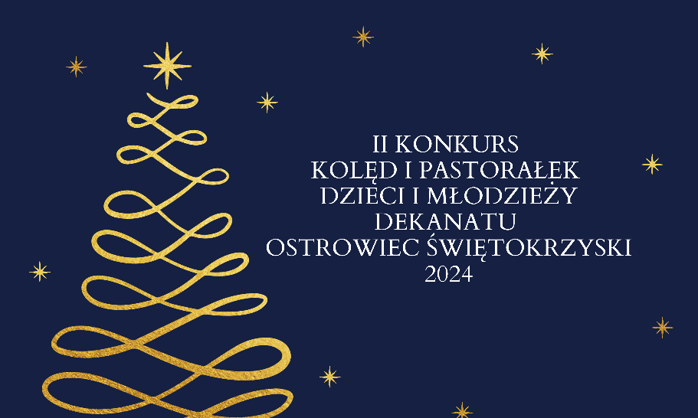
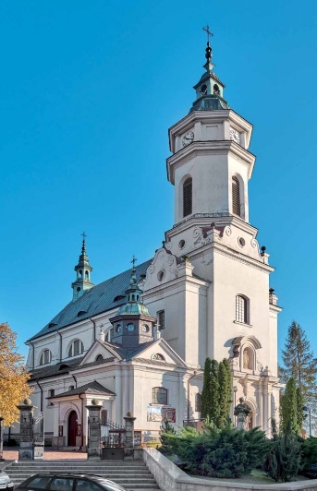

II KONKURS KOLĘD I PASTORAŁEK DZIECI I MŁODZIEŻY
DEKANATU OSTROWIEC ŚWIĘTOKRZYSKI 2024

REGULAMIN
I. Organizator:
- Parafia pw. Św. Michała Archanioła w Ostrowcu Św. i reprezentujący parafię: Ks. Dziekan Jan Sarwa oraz Dekanalny Duszpasterz Dzieci i Młodzieży Dekanatu Ostrowiec Św. Ks. Piotr Klocek.

II. Cele konkursu:
- kultywowanie tradycji Świąt Bożego Narodzenia,
- rozbudzanie w dzieciach i młodzieży wspólnego śpiewania kolęd i pastorałek,
- integracja rodzin miasta Ostrowiec Św.,
- prezentacja talentów muzycznych,
- rozbudzanie zainteresowań muzycznych.

III. Miejsce i termin:
Konkurs odbędzie się w Sali Michael przy Parafii pw. Św. Michała Archanioła w Ostrowcu Św. ul. Okólna 19 – 15 grudnia 2024 r. o godz. 15.00.

IV. Uczestnicy konkursu:
Uczestnikami konkursu mogą być: dzieci i młodzież z miasta Ostrowiec Św. – zamieszkujący na terenie jednej z parafii Dekanatu Ostrowiec Świętokrzyski.

V. Kategorie wiekowe:
- przedszkolaki i uczniowie klas I-III,
- uczniowie klas IV-VIII,
- młodzież ze szkół ponadpodstawowych do lat 18-tu.

VI. Zasady uczestnictwa:
- W konkursie można wykonać jedną kolędę lub pastorałkę w języku polskim. Uczestnicy nie mogą prezentować utworów, które przedstawiali w konkursie w poprzedniej edycji – takie prezentacje nie będą podlegały ocenie jury,
- Czas wykonywania utworu nie może przekroczyć 5 minut,
- Uczestnicy mogą wykonywać utwory przy akompaniamencie instrumentów muzycznych, podkładzie z nośnika elektronicznego (jeśli jest to pedrive, to powinien się znajdować na nim tylko podkład muzyczny do wykonywanego utworu), z keyboardu, bądź a’ cappella,
- Kolejność prezentacji nastąpi w porządku ustalonym przez organizatorów. W przypadku dużej ilości zgłoszeń, o terminie i godzinie przesłuchania, uczestnicy zostaną poinformowani telefonicznie.

VII. Założenia organizacyjne:
- Zgłoszenie do konkursu – wypełnioną Kartę Zgłoszenia Uczestnika, należy dostarczyć osobiście lub przesłać pocztą tradycyjną z dopiskiem Dekanalny Konkurs Kolęd na adres:
Parafia Rzymsko-Katolicka pw. Św. Michała Archanioła w Ostrowcu Św.
Ul. Okólna 19
27-400 Ostrowiec Św.
Godziny otwarcia kancelarii parafialnej: od poniedziałku do piątku 9.00-9.45 i 16.00-17.00,
w soboty 9.00-9.45,
- Zgłoszenie można też przesłać e-mailem: konkurskoled.ostrowiecsw@gmail.com,
- Ostateczny termin zgłoszenia do konkursu upływa z dniem 10 grudnia 2024 r.,
- Organizator zapewnia podczas przesłuchania: nagłośnienie, mikrofony, głośniki, odtwarzacz płyt CD oraz laptop,
- Organizatorzy zastrzegają sobie prawo do wykonania zdjęć, nagrań audio i wideo, mających na celu dokumentowanie i promowanie konkursu. Za wykorzystanie wyżej wymienionych materiałów wykonawcom nie przysługuje prawo do wynagrodzenia.

VIII. Kryteria oceny:
- Jury powołane przez organizatora oceniać będzie: dobór repertuaru, poziom warsztatu wykonawczego (interpretacja, emisja głosu, dykcja, dynamika, etc.) oraz ogólny wyraz artystyczny,
- Najlepsi wykonawcy będą mieli możliwość występu na dużej scenie podczas Ostrowieckiego Orszaku Trzech Króli 6 stycznia 2025 r.,
- Zwycięzcy konkursu otrzymają nagrody a wszyscy uczestnicy pamiątkowe dyplomy,
- Werdykt jury jest ostateczny i niepodważalny. W przypadku nieprzewidywalnych okoliczności, organizator zastrzega sobie prawo do zmian regulaminowych przed i podczas trwania konkursu,
- Wszelkich informacji udziela Ks. Piotr Klocek pod nr tel.: 788 822 217 oraz e-mail: konkurskoled.ostrowiecsw@gmail.com.

IX. Informacja o przetwarzaniu danych osobowych (wizerunku):
Organizatorzy konkursu informują, że dane będą przetwarzane w celu prezentacji wyników konkursu i promocji jego laureatów na podstawie udzielonej dobrowolnie, możliwej do wycofania w każdym czasie zgody na podstawie art. 81 ust. 2 pkt 2 ustawy z 4.02.1994 r. o prawie autorskim i prawach pokrewnych. Zgody udziela się przez podpisanie i wysłanie formularza zgłoszeniowego do konkursu, przez rodzica lub opiekuna prawnego uczestnika.

